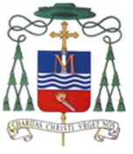

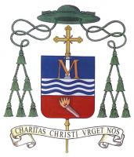
Diocesi di Lamezia Terme
Scuola di Dottrina Sociale della Chiesa
Anno Pastorale 2016/2017

EVANGELIZZARE L’ECONOMIA ED IL LAVORO Donna e lavoro: la sfida del doppio Sì

Interverrà
RITA BICHI
Docente di sociologia generale all’Università Cattolica del Sacro Cuore
******
Giovedì 23 Marzo 2017
Ore 18:30 Centro Pastorale - San Pietro a Maida
Ore 20:30 Salone parrocchiale Chiesa Santa Maria Regina della Famiglia Nocera Marina

******
Venerdì 24 Marzo 2017
Ore 19:00 Episcopio di Lamezia Terme

Ufficio Diocesano di Pastorale Direttore:
Sociale e del Lavoro Sac. Fabio Stanizzo

Segreteria Lamezia terme: segreteria.dottrina@gmail.com Tel. 0968/21923

